Информация
МКОУ «СОШ х. Ново – Исправненского»
о проведении Всероссийской Акции
«СТОП ВИЧ/СПИД», приуроченной
Всемирному дню борьбы со СПИДом
(1 декабря)
с 25 ноября по 1 декабря 2019 – 2020 учебного года.

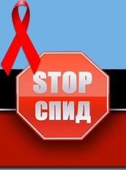

В последнее время в различных субъектах Российской Федерации резко обострилась ситуация, связанная с появлением на наркорынке новых видов психоактивных веществ (ПАВ), так называемых курительных смесей или «спайсов». Как показывает международный и отечественный опыт, самой эффективной мерой по противодействию наркоторговле и распространению наркомании является помощь общественности, школы правоохранительным органам.
Был разработан план проведения мероприятий, назначены ответственные.
В школе имеется стенд «Жизнь без наркотиков-дорога к счастью».
Дополнен методическими плакатами.
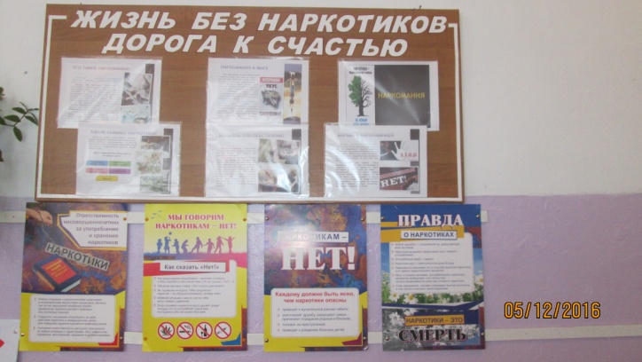
В рамках акции учителем физкультуры проведена игра «Футбол на снегу».
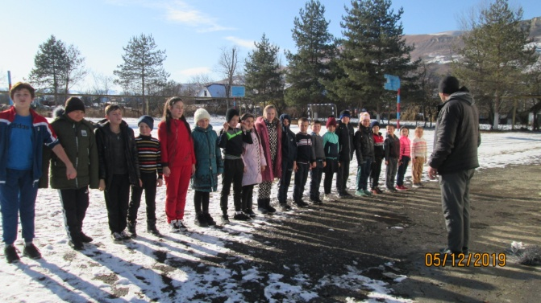

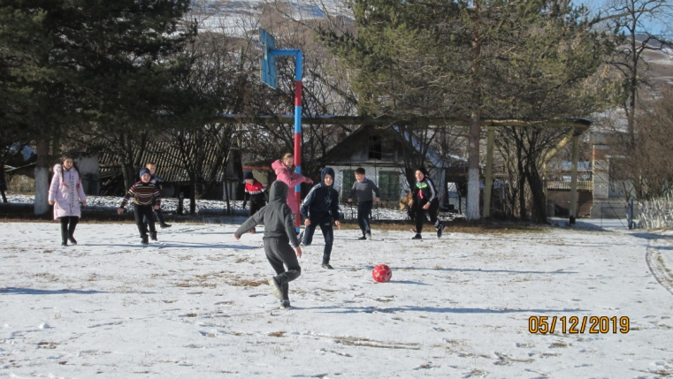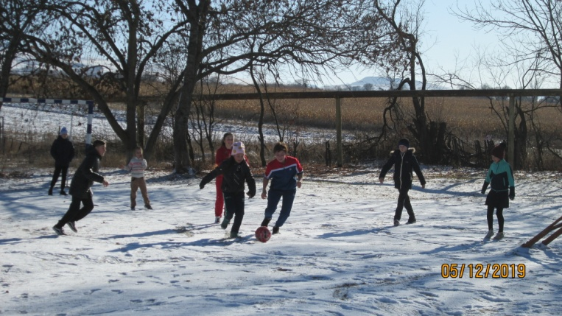

Руководителем дополнительного образования кружка «Шахматы и шашки» организованы соревнования среди учащихся 5-6 классов.
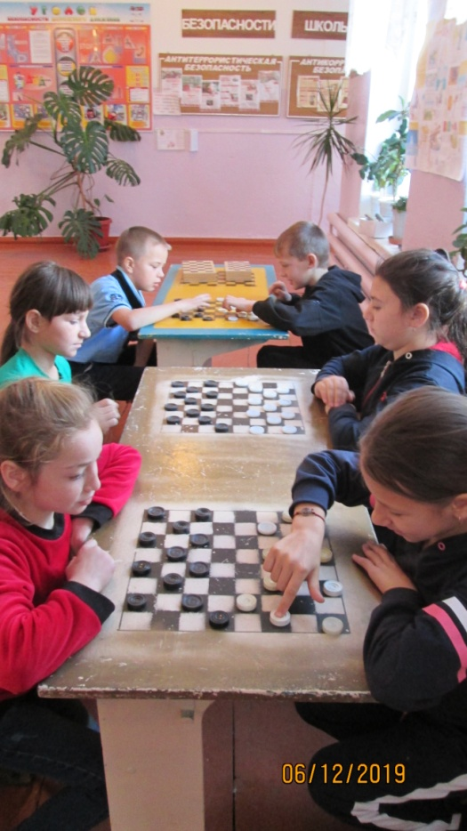

Педагогом-организатором организован просмотр видео-презентаций среди учащихся 5-7 классов по темам:
- «Здоровый образ жизни».
- «Что такое здоровье?»
- «Болезни и их причины. Профилактика гриппа и простуды».
- «Здоровый образ жизни. Правильное питание».
- «Вредные привычки».

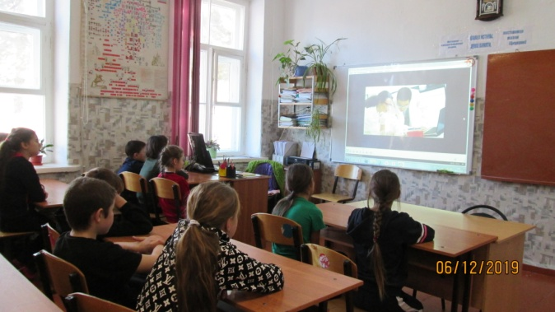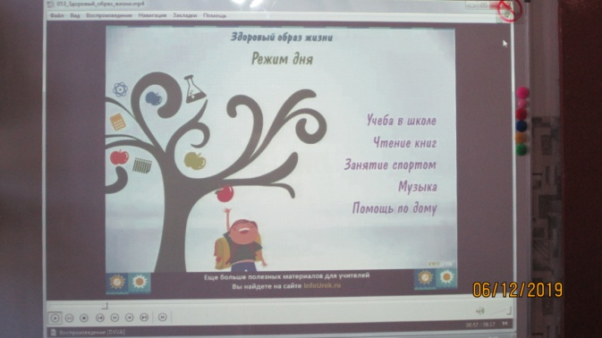

Педагог-организатор провела Единый классный час среди учащихся
7-9 классов «Всемирный день борьбы со СПИДом».

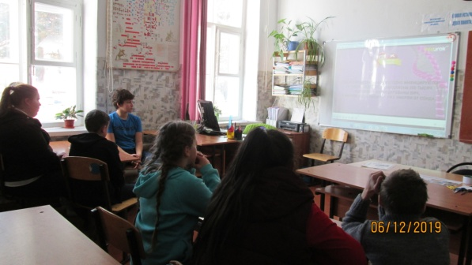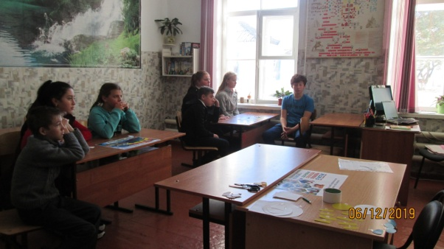

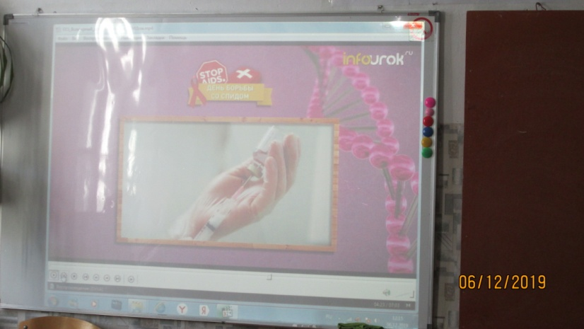

Социальным педагогом проведена игра «Скажи наркотикам – нет!»
Цель:
-Повышение эффективности методов противодействия распространению и профилактики ВИЧ-инфекции.
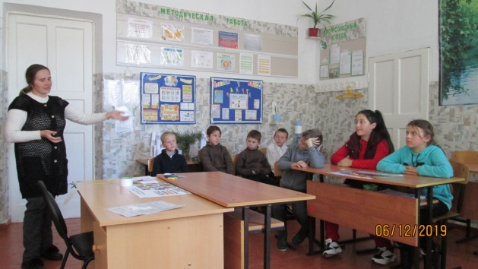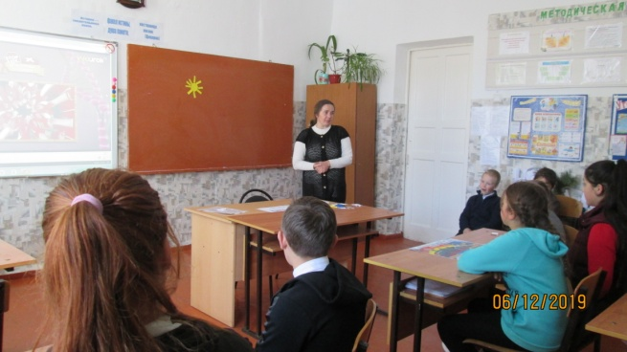

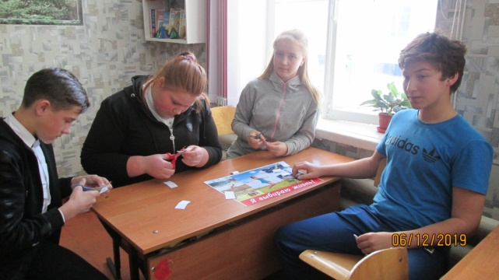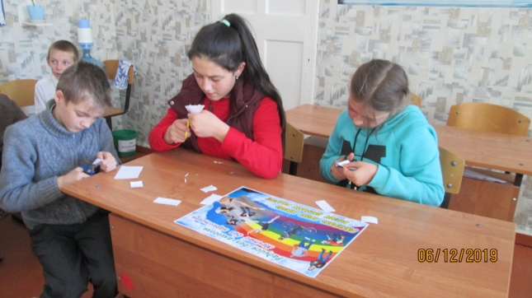

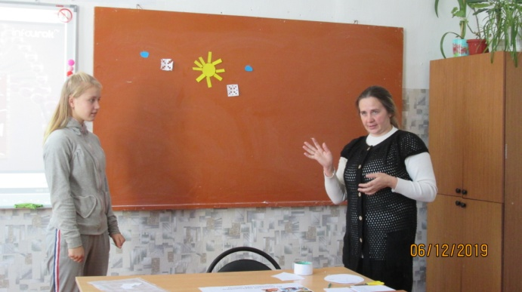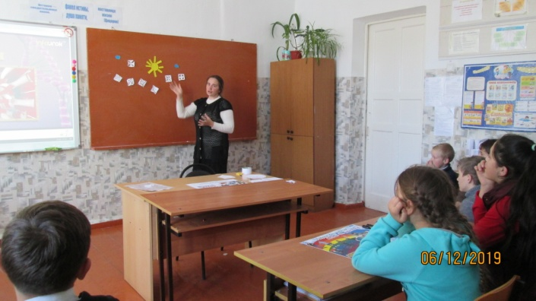

Педагогом - психологом организованно участие учащихся 9 класса в интернет опросе по выявлению уровня знаний у подростков по проблеме ВИЧ/СПИД «Что Вы знаете о ВИЧ-инфекции и СПИДе?»
Цель:
-Выявление профильной компетенции в области профилактике ВИЧ-инфекции.

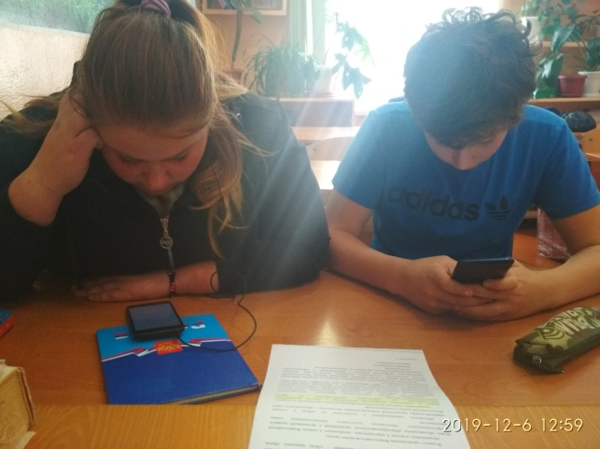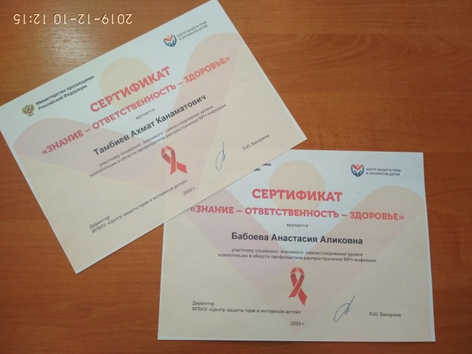

Получены сертификаты «Знание-ответственность-здоровье».

Школьным библиотекарем подготовлена выставка наглядно-методической литературы для классных руководителей.

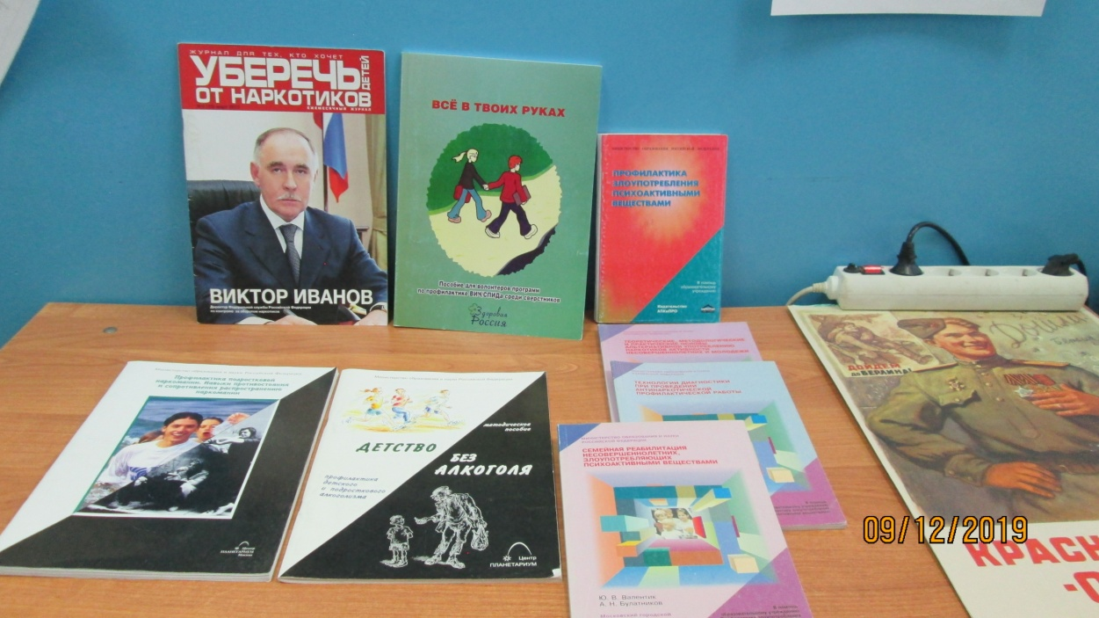

1. Ю.В. Валентник «Семейная реабилитация несовершеннолетних, злоупотребляющих психоактивными веществами». Москва 2004 г.
2. Н.Ю.Синягина «Технологии диагностики антинаркотической профилактической работы», Москва 2004 г.
3. Н.А.Сирота «Теоретические, методолгические и практические основы альтернативной употреблению наркотиков активности несовершеннолетних и молодёжи», Москва 2004 г.
4. Методическое пособие «Детство без алкоголя». Центр-планетариум - Москва 2004 г.
5. Методическое пособие «Профилактика подростковой наркомании. Навыки противостояния и сопротивления распространению наркомании».
Центр-планетариум- Москва 2004 г.
6. Журнал «Уберечь от наркотиков». Издатель ООО «4Мпресс»- Москва 2013 г.
7. Пособие для волонтёров программ по профилактике ВИЧ/СПИДа среди сверстников «Всё в твоих руках». КЧР 2004 г.
8. Г.Н.Тростанецкая «Профилактика злоупотребления психоактивными веществами». Издательство АПКиПРО-Москва 2002 г.

В школе имеются памятки для учащихся:
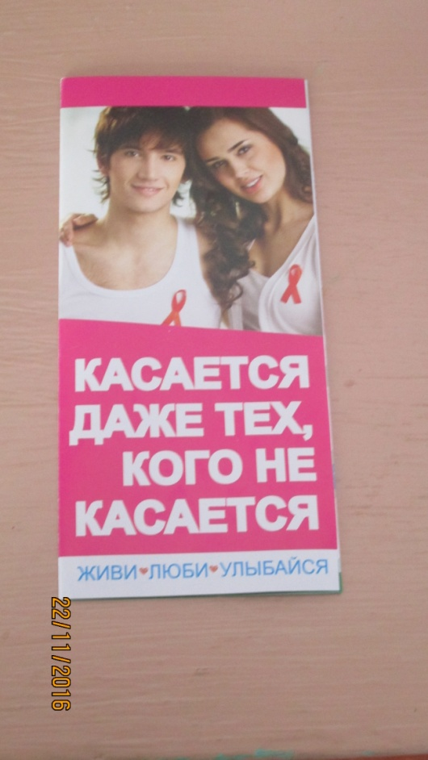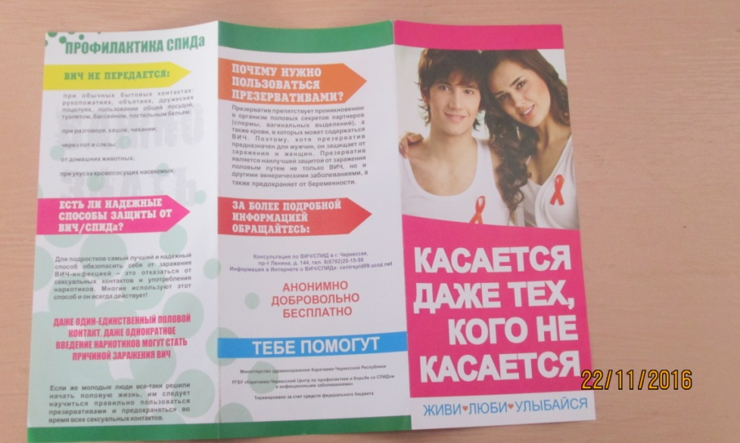

За отчётный период фактов злоупотребления спиртосодержащих напитков, табакокурения в МКОУ «СОШ х. Ново – Исправненского» - не выявлено.

В заключение хочется добавить, что при проведении мероприятий в молодёжной среде на территории школы связанные с распространением и употреблением наркотических средств зафиксировано - не было.

Педагог-организатор: _________ /А.Д.Ганюта/

Директор школы: ______________ /П.Ю. Котлярова/

